Чтобы других

Ты смог понимать,

Нужно терпенье

В себе воспитать.

Нужно с добром

К людям в дом приходить,

Дружбу, любовь

В своем сердце хранить!



**Составитель: Сурова Н.А., библиограф.**

МБУК «ЦБС»

Красносулинского городского поселения

ЦГБ им. М.А.Шолохова

Толерантность на книжной полке

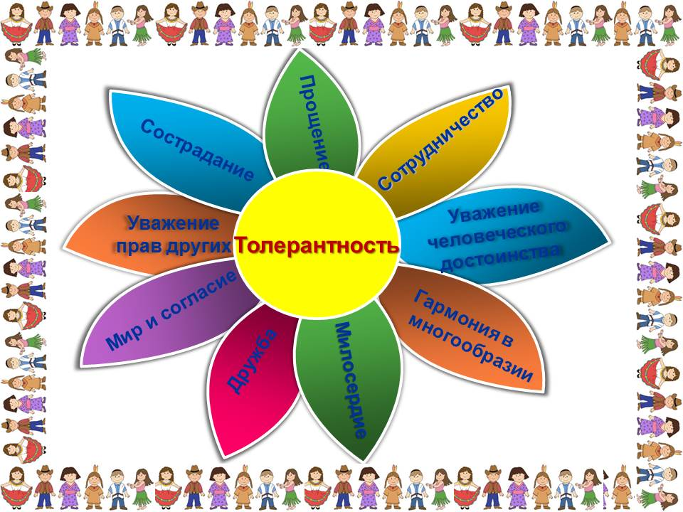

**Рекомендательный список литературы**

**для учащихся 4-6 классов**

г. Красный Сулин

2016 г.

**Бичер-Стоу, Г.**

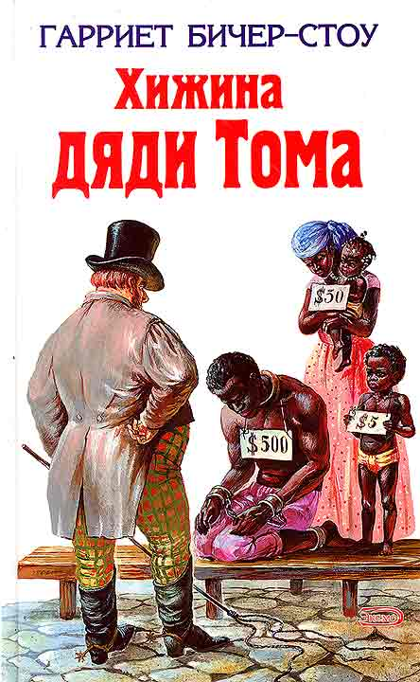 **Хижина дяди Тома / Г. Бичер-Стоу. – [переизд.]. – М. : Дет. лит., 1987. – 556 с.**

Роман американской писательницы Гарриет Бичер-Стоу, написанный в тот момент, когда борьба против рабства стала в центре внимания, приобрёл мировую известность. Он проникнут страстным негодованием против безнравственной сущности рабовладения.

**Железников, В.**

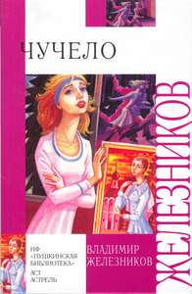 **Чучело - М.: НФ «Пушкинская библиотека»: ООО изд-во Астрель: ООО изд-во АСТ, 2004.- 382 с.**

Знаменитая повесть стала основой одноименного фильма, вызвавшего целую лавину откликов и споров. История, произошедшая с шестиклассницей Леной Бессольцевой, которой впервые в жизни пришлось столкнуться с подлостью и предательством, вряд ли кого оставит равнодушным, потому что далеко не каждому в такой ситуации удается выстоять и победить.

**Маршалл, А.**

**Я умею прыгатьчерез лужи. – М.: Путеводная звезда, 2002. – 96 с.**

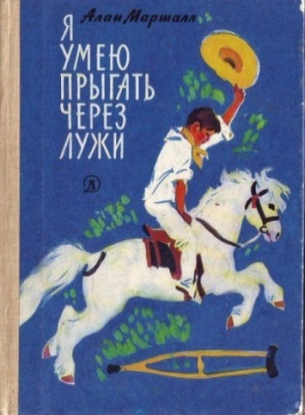Известный австралийский писатель Алан Маршалл в талантливой повести "Я умею прыгать через лужи» рассказал необычную историю своего детства.. Исключительная настойчивость, мужество и жизнелюбие помогают мальчику сделать невозможное - победить неизлечимый недуг. Жизнь в семье, в школе, среди друзей, сочувствующих его несчастью, и врагов, издевающихся над калекой, история преодоления Аланом своей физической беспомощности - таков сюжет автобиографической повести Маршалла.

***Уайлд, О.***

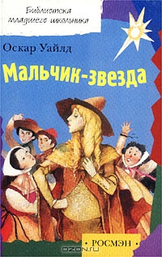 ***Избранное. – Свердловск.: Изд. ун-та, 1990. – 448 с.***

«...в доме, где ледяное сердце, никогда не будет тепло»

Замечательная сказка Оскара Уайльда о маленьком мальчике с холодным сердцем, в котором не было ни капли жалости. История о том, как важно научиться любить и жертвовать собой ради близкого человека. Потому что только любовь способна превратить кусочек льда в горячее человеческое сердце.

\

**Мурашова, Е.**

**Класс коррекции. - М.: Самокат, 2008. - 192 с.**

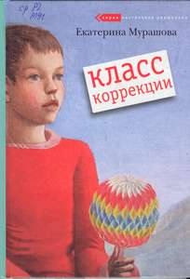Тема социально запущенных детей слишком неудобна и некрасива, трудно решиться говорить об этом. Но у автора получилось жизнелюбивое, оптимистическое произведение там, где, на первый взгляд, ни о каком оптимизме и речи быть не может. Мурашова не развлекает читателя, не заигрывает с ним. Она призывает читателей к совместной душевной и нравственной работе, помогает через соучастие, сочувствие героям книги осознать себя как человека, личность, гражданина.

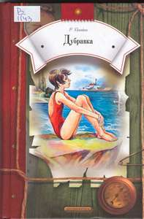**Погодин, Р. П.  
 Дубравка. - М.: Дрофа - Плюс, 2005 . - 448 с.**

В книгу замечательного детского писателя Р. П. Погодина вошли добрые и серьезные повести, рассказы о мальчишках и девчонках: об их тревогах и заботах, о дружбе и первой любви, о том, как очень разные люди учатся понимать друг друга

**«Если я чем-то на тебя не похож, я этим вовсе не оскорбляю тебя, а, напротив, одаряю".  
                                        Антуан де Сент-Экзюпери**

**«Толерантность означает уважение, принятие и правильное понимание богатого многообразия культур нашего мира, форм самовыражения и проявления человеческой индивидуальности».**

Статья 1. Декларации принципов толерантности ЮНЕСКО

**Дорогие ребята!**

**Эти книги научат вас толерантности:**

**Бутовская, М.**

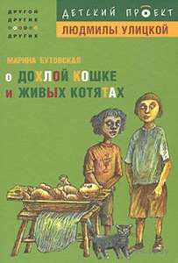 **О дохлой кошке и живых котятах. - М.: Эксмо; СПб.: Домино, 2008.- 56 с.- (Другой, другие, о других: Детский проект Людмилы Улицкой).**

Все люди рождаются и умирают - и у каждого народа с этими событиями связаны удивительные обычаи и обряды. Что такое инициация? Почему к рождению мальчика или девочки относятся по-разному? Об этом и о многом другом можно узнать из книги Марины Бутовской - истории о дружбе русской и папуасской девочек и о том, чему они научились, всего лишь ухаживая за осиротевшими котятами.

.